Муниципальное автономное общеобразовательное учреждение «Средняя общеобразовательная школа № 24»


Портфолио
Научного общества учащихся МАОУ СОШ №24 г.Тамбова
«Хочу знать»

г. Тамбов 2024
Содержание
1. Визитка 3
2. Положение о НОУ 3
3. План работы НОУ на 2024-2025 гг 6
4. Основные направления деятельности НОУ 7
5. Организационная структура НОУ 9
6. Поэтапная история развития НОУ 9
7. Документы, подтверждающие проведение школьной научно-практической конференции 10
8. Страница НОУ на сайте образовательной организации 12
9. Сертифицированные достижения муниципального уровня 12
10. Сертифицированные достижения регионального уровня 19
11. Сертифицированные достижения федерального и международного уровней 21

Визитка

«Хочу знать» – так называется школьное научное общество, которое объединяет учащихся и учителей МАОУ СОШ №24. Основной целью его создания является выявление одаренных детей и создание условий для удовлетворения интереса учащихся к научноисследовательской деятельности.
Девизом НОУ является высказывание Максима Горького «Не знать — это равносильно не развиваться, не двигаться», которое является установкой для всех участников на получение прочных фундаментальных знаний и движущей силой, направленной на развитие творческого потенциала.
Руководителем научного общества является, учитель истории МАОУ СОШ №24 Захарова С.А.. Руководителями предметных секций являются руководители методических объединений школы. Соруководителями секций являются учащиеся старших классов, проявившие себя по этим предметам в соревнованиях различного уровня.
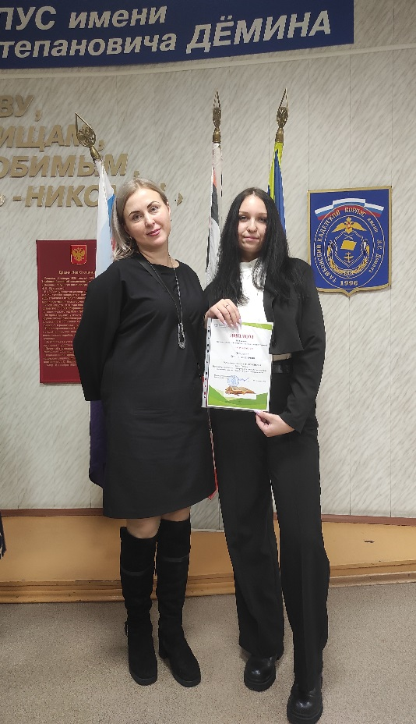
Захарова С.А., руководитель НОУ «Хочу знать» вместе с ученицей 10 «А» класса
Тихоновой Ксениейна церемонии награждения победителей Областных Открытых Рокоссовских чтений среди обучающихся общеобразовательных
организаций, реализующих образовательные программы основного общего и
среднего общего образования

Положение о НОУ
Научное общество учащихся (НОУ) – добровольное объединение учащихся МОУ СОШ №24, которые стремятся к более глубокому познанию достижений в различных областях науки, техники, культуры, к развитию творческого мышления, интеллектуальной инициативе, самостоятельности, аналитическому подходу к собственной деятельности, приобретению умений и навыков исследовательской работы.
НОУ руководствуется в своей деятельности законодательством РФ, Конвенцией о правах ребенка, осуществляет свою деятельность в соответствии с частью 1 Гражданского кодекса РФ «Об общественных объединениях», Законом РФ «Об образовании» и данным Положением. Научное общество учащихся имеет свое название, эмблему, девиз.
Цель научного общества учащихся: выявление и поддержка одаренных и увлеченных основами наук учащихся, стремящихся к научной деятельности.
Задачи научного общества учащихся
- содействовать повышению престижа и популяризации научных знаний;
- развивать у школьников познавательную активность и творческие способности;
- знакомить учащихся с методами и приемами научного
поиска;
- учить работать с научной литературой, отбирать, анализировать, систематизировать информацию, выявлять и формулировать исследовательские проблемы, грамотно оформлять научную работу;
- способствовать овладению учащимися искусством
дискуссии, выступления перед аудиторией с докладами;
- содействовать профессиональному самоопределению учащихся.

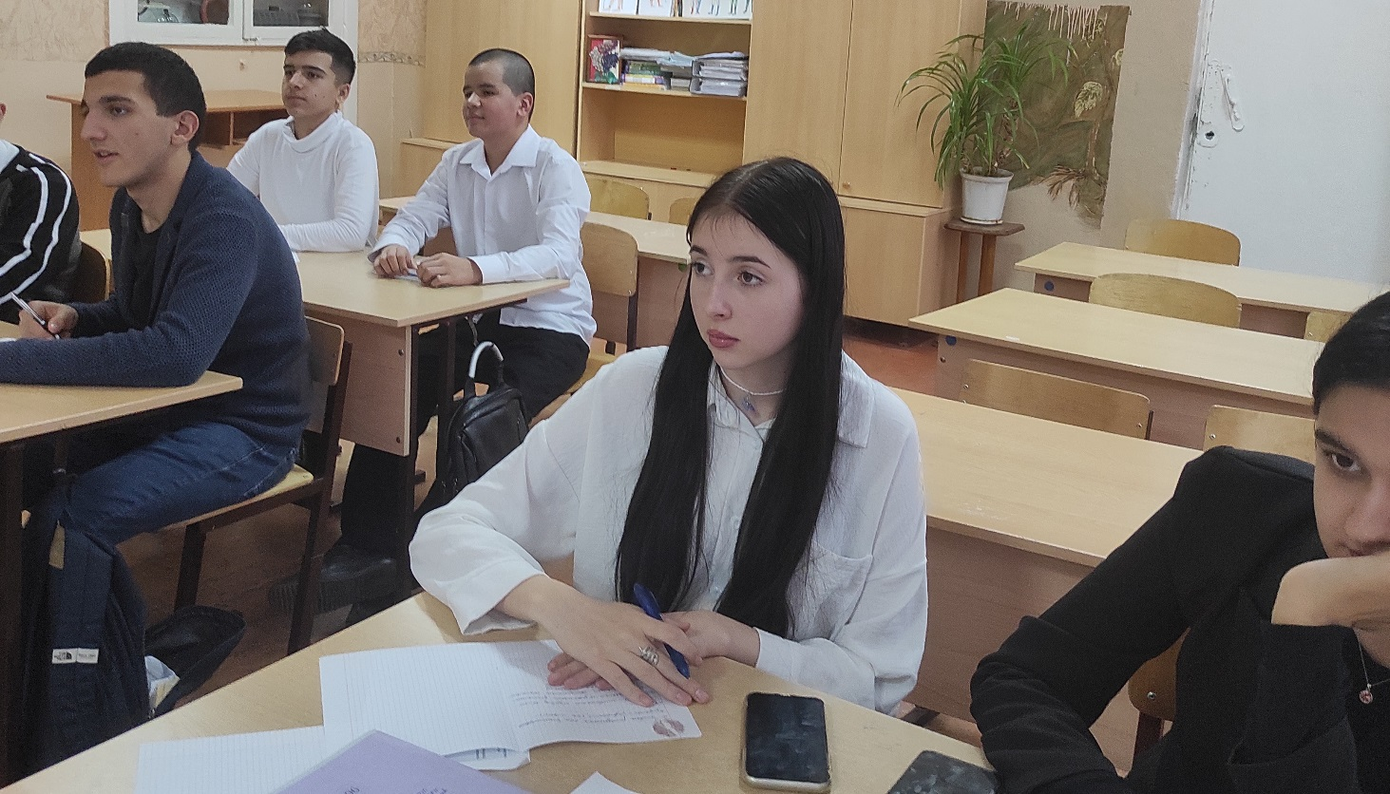
Заседание юридического клуба

Содержание и формы работы научного общества учащихся
- разработка проектов и тем исследований;
- удовлетворение персонального спроса участников НОУ на изучение интересующих их проблем;
- участие в олимпиадах, конкурсах, турнирах, выставках;
- проведение научно-практических конференций;
- выступления с докладами, сообщениями, творческими
отчетами;
- встречи с учеными, сотрудниками музеев, архивов; • подготовка творческих работ.

Исследовательская работа должна соответствовать следующим требованиям:
- целостность и грамотное структурирование;
- достоверность и доказательность;
- понятность, точность и правильность всех формулировок;
- четкое и яркое представление результатов исследования;
- соответствие оформления принятым правилам;
- наличие необходимых приложений (рисунков, чертежей,
фотоснимков, карт, графиков и т.д.);
- наличие рецензии научного руководителя.

Основные направления деятельности НОУ
Участие в олимпиадах
-во Всероссийской олимпиаде школьников
-в международном математическом конкурсе «Кенгуру», «Русский медвежонок» по русскому языку;
Участие в школьной НПК, городской НПК Участие в интеллектуальных играх:

Организационная структура НОУ
Высший орган НОУ – общее собрание. Общее собрание определяет состав каждой секции, утверждает название НОУ, план его работы на год принимает эмблему и девиз НОУ. Общее собрание НОУ проводится не менее одного раза в год.
Первичной организацией НОУ является научно-исследовательская секция:
- Центр гражданского образования;
- Центр безопасности и физического здоровья;
- Центр физико-математического образования;
- Центр IT-технологий и робототехники;
- 5. Центр межкультурной коммуникации;
6. Центр региональных исследований.

Во главе секций стоят руководители (руководители методических объединений) и соруководители (учащиеся). Руководители и соруководители секций образуют Совет НОУ. Заседание Совета НОУ проводятся ежемесячно. Цель заседания Совета – прогнозировать и осуществлять контроль над организацией научно-исследовательской работы в школе.
Организация работы совета НОУ и решение текущих вопросов возлагается на руководителя НОУ.
Руководители секций совместно с соруководителями планируют и организуют работу секций, анализируют полученные результаты, представляют их в Совет НОУ.

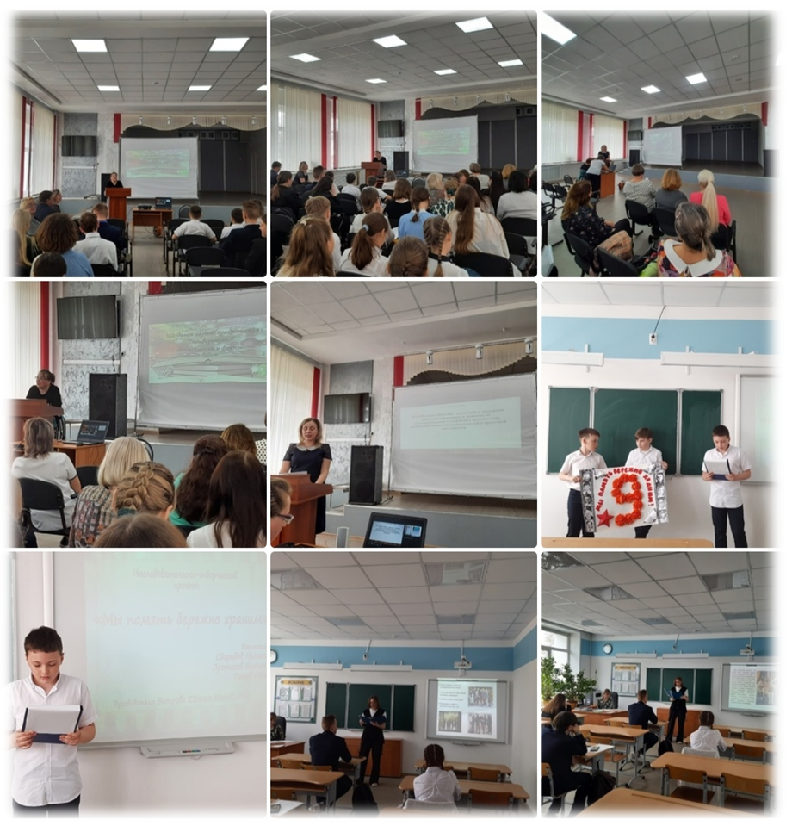
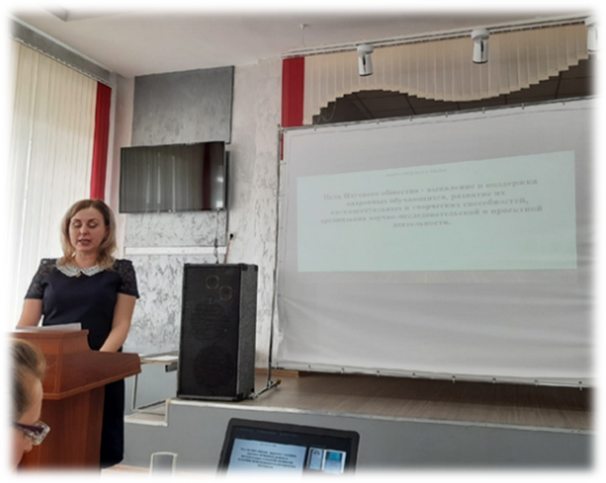

Поэтапная история развития НОУ
Школьное научное общество учащихся «Хочу знать» МАОУ СОШ №24 существует с 2017 года и его участники добились высоких результатов на многочисленных муниципальных и региональных конкурсах исследовательских работ. Также они активно принимаю участие в интеллектуальных играх, квестах. Одним словом, общество живет и набирает обороты.

Страница НОУ на сайте образовательной организации
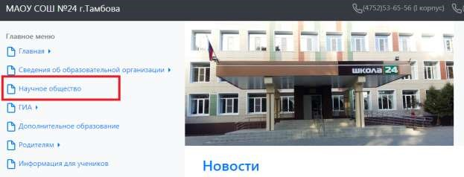

Сертифицированные достижения муниципального и областного уровня
2018-2019 | Управление образования и науки Тамбовской области  Областная конференция патриотических объединений и поисковых отрядов: «Историческая память Великой Победы: подвиги и судьбы» | Диплом II степени | Сухов Антон,  Миронов Алесей 10л
2023-2024 | Открытые Рокоссовские чтения среди обучающихся общеобразовательных  организаций, реализующих образовательные программы основного общего и  среднего общего образования (региональный ) | Диплом II место | Тихонова Ксения  10 а
2023-2024 | Региональная гуманитарная олимпиада школьников «Умницы и умники» (муниципальный) | Теоретик | Карпейкина Елизавета 10а
2022-2023 | Интеллектуально-правовой квест «Школа права»  (муниципальный) | Диплом III | Подопрсветова Варвара 11а
2022-2023 | Конкурс"Б.Н.Чичерин -теоретик права" (муниципальный) | Сертификат | Загонова Юлия  10а
2022-2023 | Профориентационный Квиз  «Я – гражданин Росии»  (муниципальный) | Сертификат | Платонова Виктория 11а
2022-2023 | Интеллектуально-правовой квест «Школа права»  (муниципальный) | Диплом III | Подопрсветова Варвара 11а
2022-2023 | Министерство образования и науки Тамбовской области  ТОГ АПОУ «Тамбовский бизнес-колледж»  «Ярмарка бизнес-идей»  (региональный) | II место | Османова Мадина 10а,  Загонова Юлия 10а

Учебный год | Название сетевого, дистанционного конкурсного мероприятия, олимпиады | Результат участия (победитель, призер) | ФИ обучающегося, класс
2022-2023 | VI Международная олимпиада  «Экономическая безопасность»  для учащихся 9-11 школьных классов | Диплом победителя  I степени | Загонова Юлия 10а
2023-2024 | Всероссийский конкурс "Наше наследие" | сертификат | Жабина Вероника 5 в
2022-2023 | Всероссийская патриотическая акция «Казачий диктант» | сертификаты | Обучающиеся 10а
2023-2024 | Региональный конкурс творческих работ обучающихся  «Я и мои права» | сертификат | Сентябова Альбина 6б
2023-2024 | Всероссийская Олимпиада, посвященная 30-ЛЕТИЮ конституции Российской Федерации. SmartSkills | Диплом победителя  II степени | Филиппов Денис  6б

Учебный год | Название детского творческого/научного объединения (школьный медиацентр / театр / спортивный клуб/ музей/ краеведческий или туристический клуб/ музыкальный коллектив / научное общество учащихся т.п.) | Дата и № приказа по образовательной организации
2022-2023 | Российское общество Знание.  «ЛИГА ЗНАНИЙ: школы и колледжи.» интеллектуальный турнир  Команда МАОУ СОШ № 24 г. Тамбова | МАОУ СОШ №"24  Тамбовская область, Тамбов  id: 538672  https://lk.znanierussia.ru/login?invitation_

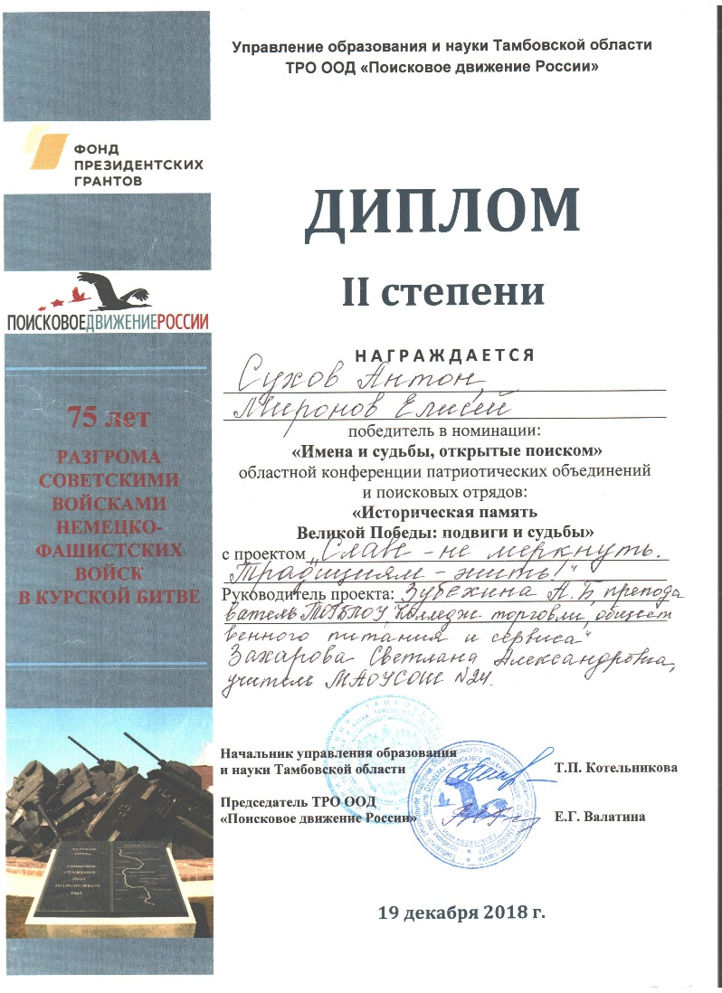

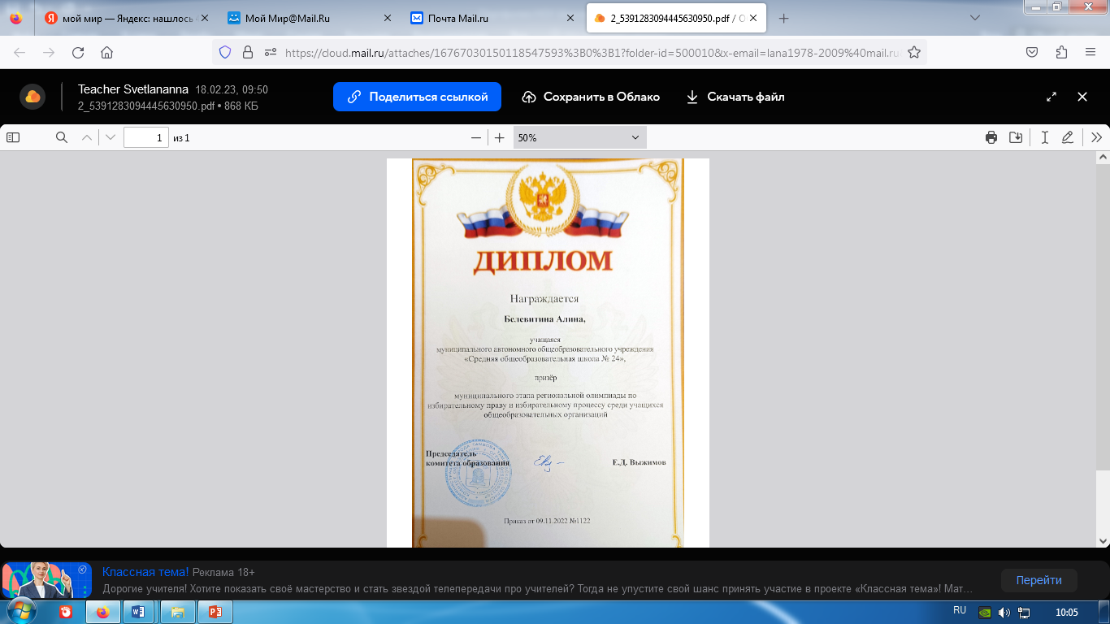
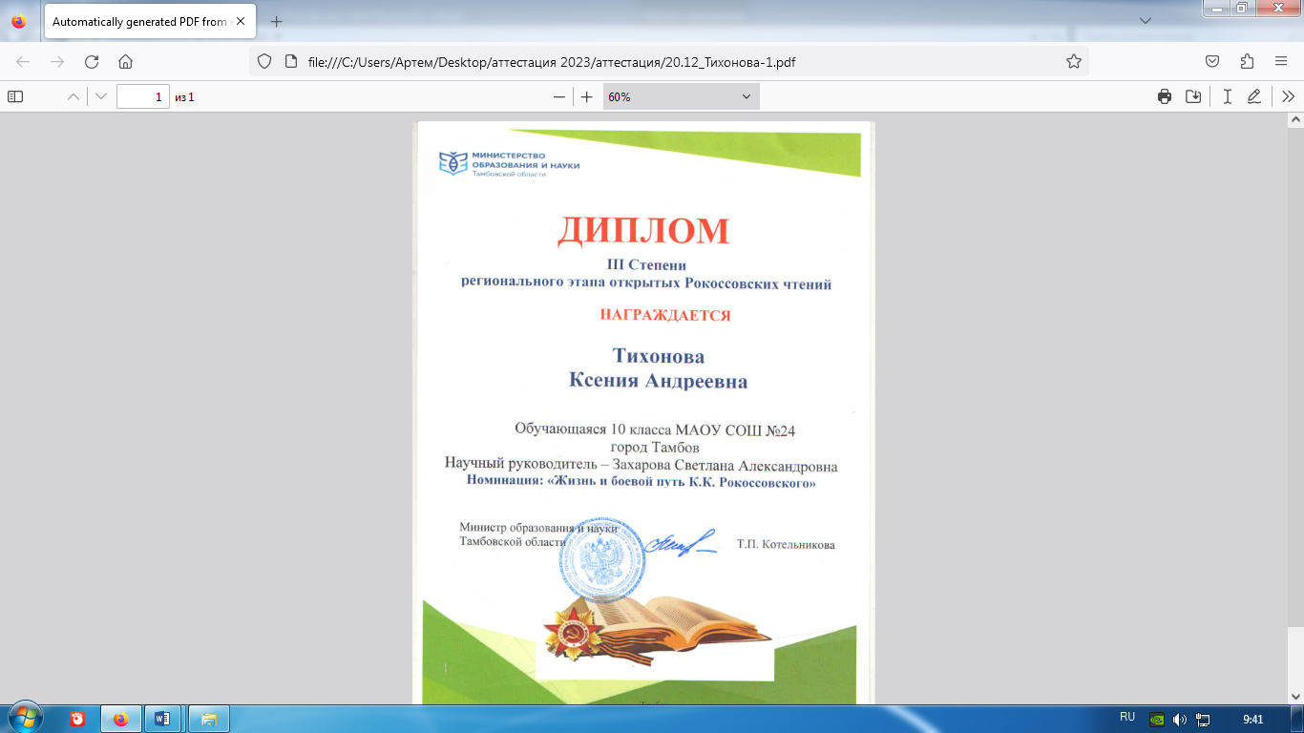

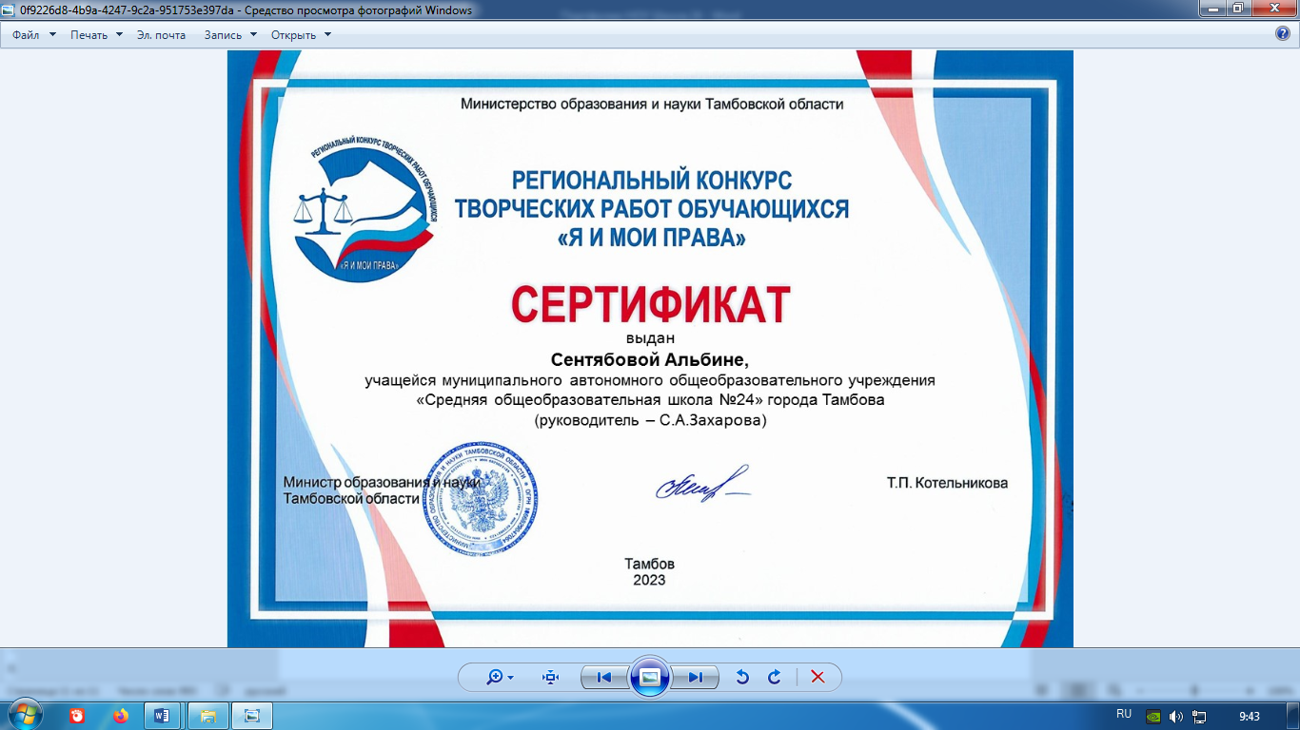

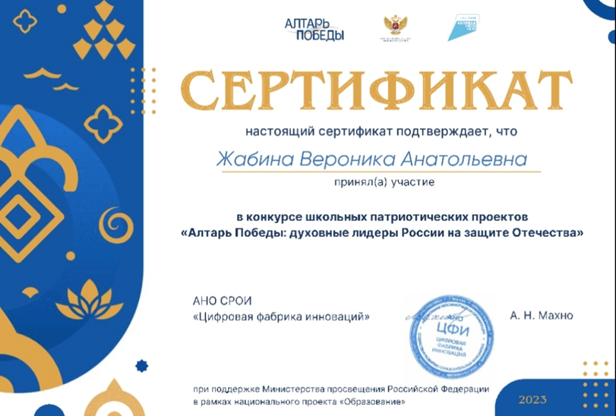

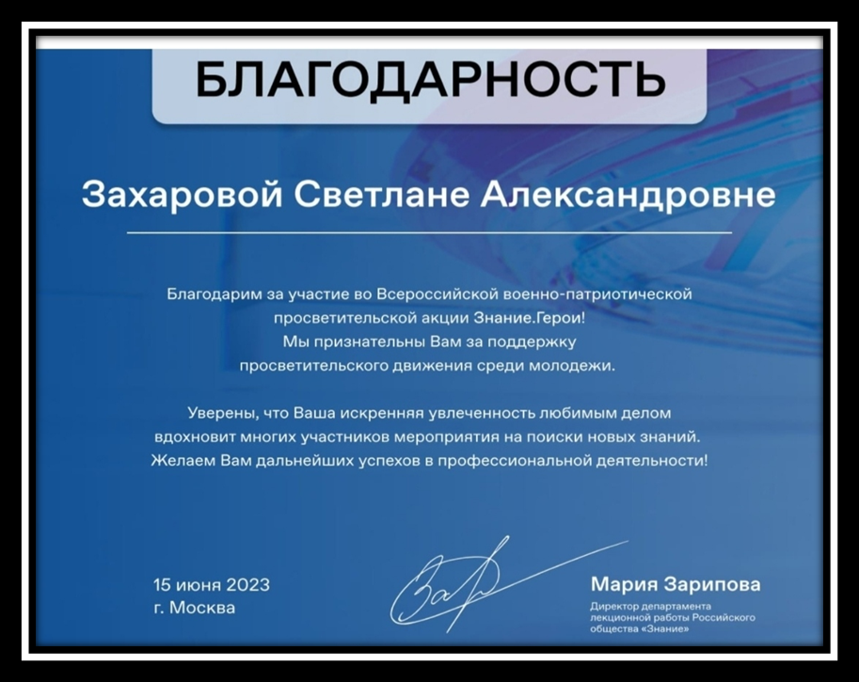

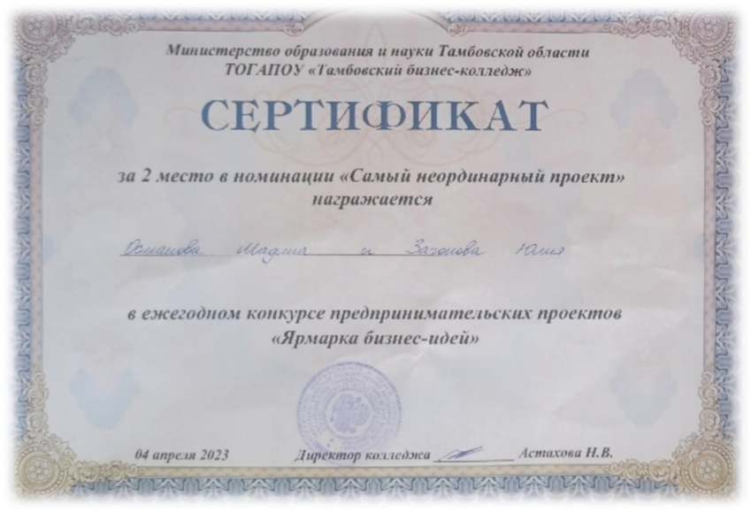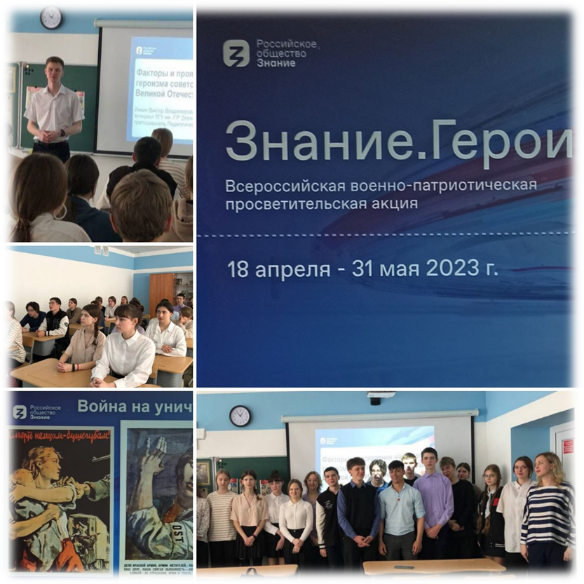

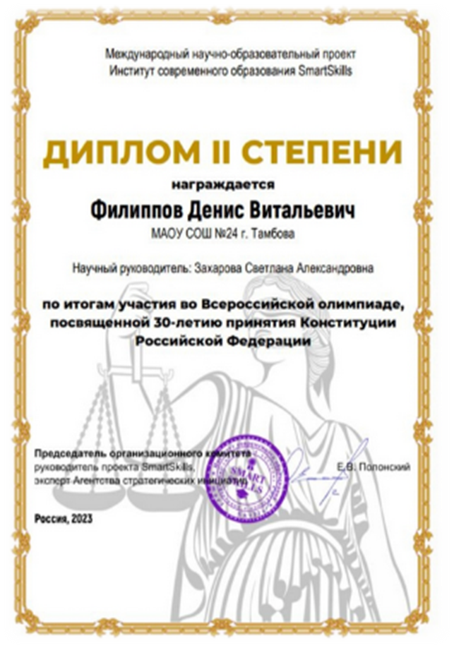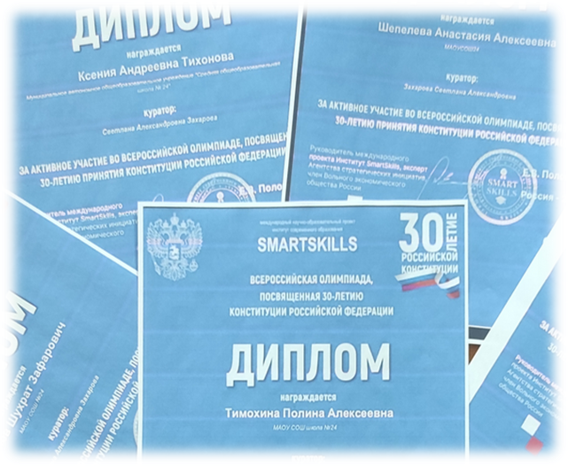
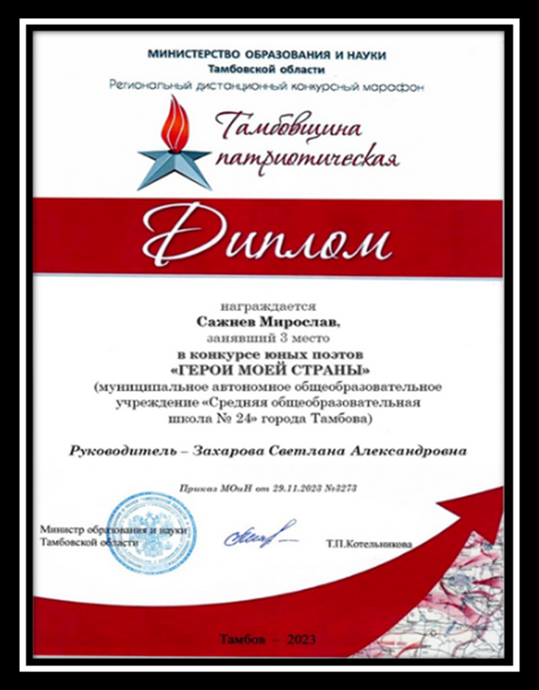
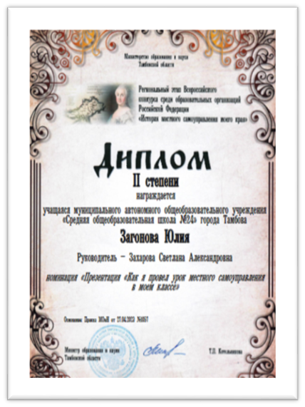

Сертифицированные достижения федерального и международного уровней
